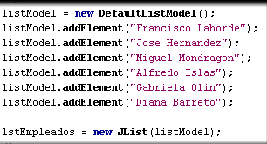

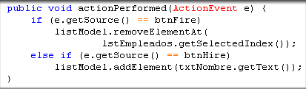

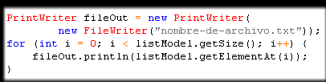
importar la librería javax.swing.*
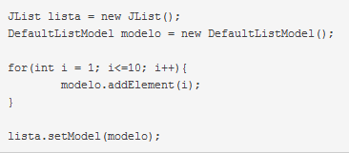
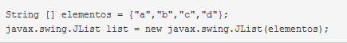

int index = list.getSelectedIndex();
listModel.remove(index);

ListModel modelo=list.getModel();
DefaultListModel modelo = (DefaultListModel) jlist.getModel();
int index = jlist.getSelectedIndex()
modelo.remove( index )

DefaultListModel modelo = new DefaultListModel();
JList lista = new JList (modelo);
...
modelo.addElement (unElemento);
modelo.removeElementAt (3);
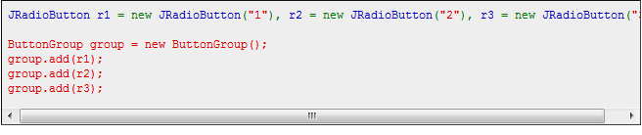

import java.awt.event.ActionEvent;
import java.awt.event.ActionListener;

import java.text.DateFormat;
import java.util.Date;
import java.util.Locale;
import javax.swing.DefaultListModel;
import javax.swing.JButton;
import javax.swing.JFrame;
import javax.swing.JList;
import javax.swing.JPanel;
import javax.swing.SwingUtilities;
DefaultListModel

DefaultListModel modelo = new DefaultListModel();
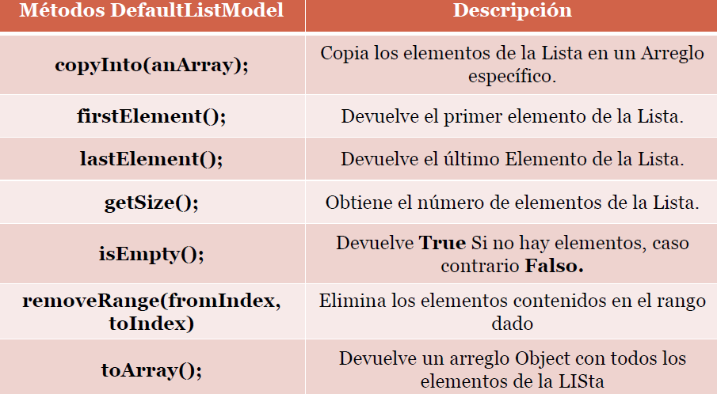

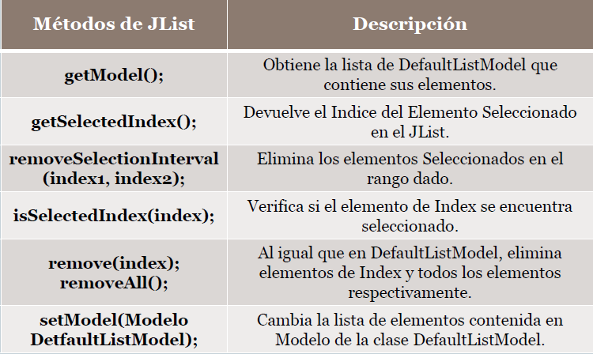

modelo.clear(); // para borrar toda la lista
modelo.addElement("un item"); // para añadir un item a la lista
modelo.removeElement(0); // Borra el item de la posición 0

DefaultListModel modelo = new DefaultListModel();

// Se puede hacer esto:
JList lista = new JList(modelo);

// o bien esto:
JList lista = new JList();
lista.setModel(modelo);

//O bien, directamente:
JList lista = new JList(new DefaultListModel());

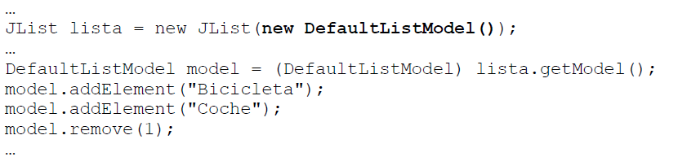
Para que se entienda mejor:
String item = jlist.getSelectedItem();
Contact c = (Contact)hash.get(item);
Ahora llenas los JTextField con los valores del contacto
textField1.setText(c.getNombre());
textField2.setText(c.getMail());
....

package zetcode;

import java.awt.event.ActionEvent;
import java.awt.event.ActionListener;

import java.text.DateFormat;
import java.util.Date;
import java.util.Locale;
import javax.swing.DefaultListModel;
import javax.swing.JButton;
import javax.swing.JFrame;
import javax.swing.JList;
import javax.swing.JPanel;
import javax.swing.SwingUtilities;

public class Example extends JFrame implements ActionListener {

private JList list;
private DefaultListModel model;

public Example() {
initUI();
}

public final void initUI() {

JPanel panel = new JPanel();
panel.setLayout(null);

model = new DefaultListModel();
list = new JList(model);
list.setBounds(150, 30, 220, 150);

JButton okButton = new JButton("Ok");
okButton.setBounds(30, 35, 80, 25);

okButton.addActionListener(this);

panel.add(okButton);
panel.add(list);
add(panel);

setTitle("Event object");
setSize(420, 250);
setLocationRelativeTo(null);
setDefaultCloseOperation(EXIT_ON_CLOSE);
}

public void actionPerformed(ActionEvent e) {

Locale locale = Locale.getDefault();
Date date = new Date(e.getWhen());
String s = DateFormat.getTimeInstance(DateFormat.SHORT,
locale).format(date);

if (!model.isEmpty()) {
model.clear();
}

if (e.getID() == ActionEvent.ACTION_PERFORMED) {
model.addElement(" Event Id: ACTION_PERFORMED");
}

model.addElement(" Time: " + s);

String source = e.getSource().getClass().getName();
model.addElement(" Source: " + source);

int mod = e.getModifiers();

StringBuffer buffer = new StringBuffer(" Modifiers: ");

if ((mod & ActionEvent.ALT_MASK) > 0) {
buffer.append("Alt ");
}

if ((mod & ActionEvent.SHIFT_MASK) > 0) {
buffer.append("Shift ");
}

if ((mod & ActionEvent.META_MASK) > 0) {
buffer.append("Meta ");
}

if ((mod & ActionEvent.CTRL_MASK) > 0) {
buffer.append("Ctrl ");
}

model.addElement(buffer);
}

public static void main(String[] args) {
SwingUtilities.invokeLater(new Runnable() {

public void run() {
Example ex = new Example();
ex.setVisible(true);
}
});
}
}
public ArrayList darPalabras( )
{
int contador = 0;
ArrayList palabras = new ArrayList( );
while( contador < listaPalabras.getModel( ).getSize( ) )
{
palabras.add( listaPalabras.getModel( ).getElementAt( contador ) );
contador++;
}
return palabras;
}

/**
* Retorna la lista de teléfonos del contacto
* @return - arrayList
*/
public ArrayList darTelefonos( )
{
int contador = 0;
ArrayList telfs = new ArrayList( );
while( contador < listaTelefonos.getModel( ).getSize( ) )
{
telfs.add( listaTelefonos.getModel( ).getElementAt( contador ) );
contador++;
}
return telfs;
}

/**
* limpia los campos del panel
*/
public void limpiarCampos( )
{
listaTelefonos.setModel( new DefaultListModel( ) );
listaPalabras.setModel( new DefaultListModel( ) );
campoNombre.setText( "" );
campoApellido.setText( "" );
campoDireccion.setText( "" );
campoCorreo.setText( "" );
}

/**
* Agrega un teléfono a la lista
*/
private void agregarTelefono( )
{
String telefono = JOptionPane.showInputDialog( this, "Escriba el nuevo teléfono", "Nuevo Teléfono", JOptionPane.PLAIN_MESSAGE );

DefaultListModel dlf = new DefaultListModel( );
int contador = 0;
while( contador < listaTelefonos.getModel( ).getSize( ) )
{
dlf.addElement( listaTelefonos.getModel( ).getElementAt( contador ) );
contador++;
}
dlf.addElement( telefono );
listaTelefonos.setModel( dlf );

}

/**
* Agrega una nueva palabra a la lista
*/
private void agregarPalabra( )
{
String palabra = JOptionPane.showInputDialog( this, "Escriba la nueva palabra clave", "Nueva Palabra", JOptionPane.PLAIN_MESSAGE );
DefaultListModel dlf = new DefaultListModel( );
int contador = 0;
while( contador < listaPalabras.getModel( ).getSize( ) )
{
dlf.addElement( listaPalabras.getModel( ).getElementAt( contador ) );
contador++;
}
dlf.addElement( palabra );
listaPalabras.setModel( dlf );
}

/**
* Elimina un teléfono de la lista
*/
private void eliminarTelefono( )
{
String telefono = ( String )listaTelefonos.getSelectedValue( );
if( telefono == null )
{
JOptionPane.showMessageDialog( this, "Debe seleccionar un teléfono", "Lista de Contactos", JOptionPane.ERROR_MESSAGE );
}
else
{
DefaultListModel dlf = new DefaultListModel( );
int contador = 0;
while( contador < listaTelefonos.getModel( ).getSize( ) )
{
String elemento = ( String )listaTelefonos.getModel( ).getElementAt( contador );
if( !elemento.equals( telefono ) )
dlf.addElement( listaTelefonos.getModel( ).getElementAt( contador ) );
contador++;
}
listaTelefonos.setModel( dlf );
}
}

/**
* Elimina una palabra de la lista
*/
private void eliminarPalabra( )
{
String palabra = ( String )listaPalabras.getSelectedValue( );
if( palabra == null )
{
JOptionPane.showMessageDialog( this, "Debe seleccionar una palabra", "Lista de Contactos", JOptionPane.ERROR_MESSAGE );
}
else
{
DefaultListModel dlf = new DefaultListModel( );
int contador = 0;
while( contador < listaPalabras.getModel( ).getSize( ) )
{
String elemento = ( String )listaPalabras.getModel( ).getElementAt( contador );
if( !elemento.equals( palabra ) )
dlf.addElement( listaPalabras.getModel( ).getElementAt( contador ) );
contador++;
}
listaPalabras.setModel( dlf );
}
}

/**
* Actualiza la lista con los elementos del arrayList
* @param lista - la nueva lista de nombres para mostrar
*/
private void actualizarListaTelefonos( ArrayList lista )
{
DefaultListModel dlf = new DefaultListModel( );

int contador = 0;
while( contador < lista.size( ) )
{
String tel = ( String )lista.get( contador );
dlf.addElement( tel );
contador++;
}

listaTelefonos.setModel( dlf );

}

/**
* Actualiza la lista con los elementos del arrayList
* @param lista - la nueva lista de nombres para mostrar
*/
private void actualizarListaPalabras( ArrayList lista )
{
DefaultListModel dlf = new DefaultListModel( );

int contador = 0;
while( contador < lista.size( ) )
{
dlf.addElement( lista.get( contador ) );
contador++;
}

listaPalabras.setModel( dlf );
}

/**
* Muestra la información del contacto dado
* @param contacto contacto a mostrar
*/
public void mostrarContacto( Contacto contacto )
{
campoNombre.setText( contacto.darNombre( ) );
campoApellido.setText( contacto.darApellido( ) );
campoDireccion.setText( contacto.darDireccion( ) );
campoCorreo.setText( contacto.darCorreo( ) );
actualizarListaPalabras( contacto.darPalabras( ) );
actualizarListaTelefonos( contacto.darTelefonos( ) );
}

/**
* Recibe los eventos realizados en los elementos de la interfaz y realiza acciones
* @param evento El evento realizado por el usuario. evento != null
*/
public void actionPerformed( ActionEvent evento )
{
String comando = evento.getActionCommand( );
if( comando.equals( AGREGAR ) )
{
ventanaPrincipal.agregarContacto( );
}
else if( comando.equals( MODIFICAR ) )
{
ventanaPrincipal.modificarContacto( );
}
else if( comando.equals( LIMPIAR ) )
{
limpiarCampos( );
}
else if( comando.equals( AGREGAR_TELEFONO ) )
{
agregarTelefono( );
}
else if( comando.equals( AGREGAR_PALABRA ) )
{
agregarPalabra( );
}
else if( comando.equals( ELIMINAR_TELEFONO ) )
{
eliminarTelefono( );
}
else if( comando.equals( ELIMINAR_PALABRA ) )
{
eliminarPalabra( );
}
}
}

